別紙１

お知らせ

入札参加者の皆様へ

中間前金払と部分払の選択について

横瀬町契約規則（平成13年規則第８号）第６条第２項に定める前金払が可能な工事（請負金額が５００万円を超える工事）については、落札業者の方に、中間前金払と部分払のいずれか希望するものを契約締結時に選択していただくことになっておりますので、対象工事の落札者となった場合には、契約締結までに「中間前金払と部分払の選択について」（様式第１号）に必要事項を記載の上、横瀬町まち経営課契約担当に提出してください。
契約締結時に、中間前金払を選択した場合には部分払の請求はできません。（ただし、債務負担行為又は継続費に係る工事や年度を繰り越す工事などの場合は除きます。）また、部分払を選択した場合には中間前金払の請求はできません。
ただし、契約締結後、中間前金払又は部分払が行われる前に限り、中間前金払と部分払の選択の変更を申し出ることができます。
なお、中間前金払と部分払の選択の変更が行われる場合は、変更の申し出に伴う契約変更をした後に支払いが行われます。

【参考：中間前金払制度とは】
当初の前金払の支払を受けた後、保証事業会社と中間前払金に関し保証契約をした者で次の要件に該当した場合には、請負代金額の１０分の２の範囲内で前払金が追加で支払われる制度です。
① 工期の２分の１を経過していること。
② 工程表により工期の２分の１を経過するまでに実施すべきものとされている当該工事に係る作業が行われていること。
③ 既に行われた当該工事に係る作業に要する経費が請負代金の２分の１以上の額に相当するものであること。（出来高が５０％以上であること）

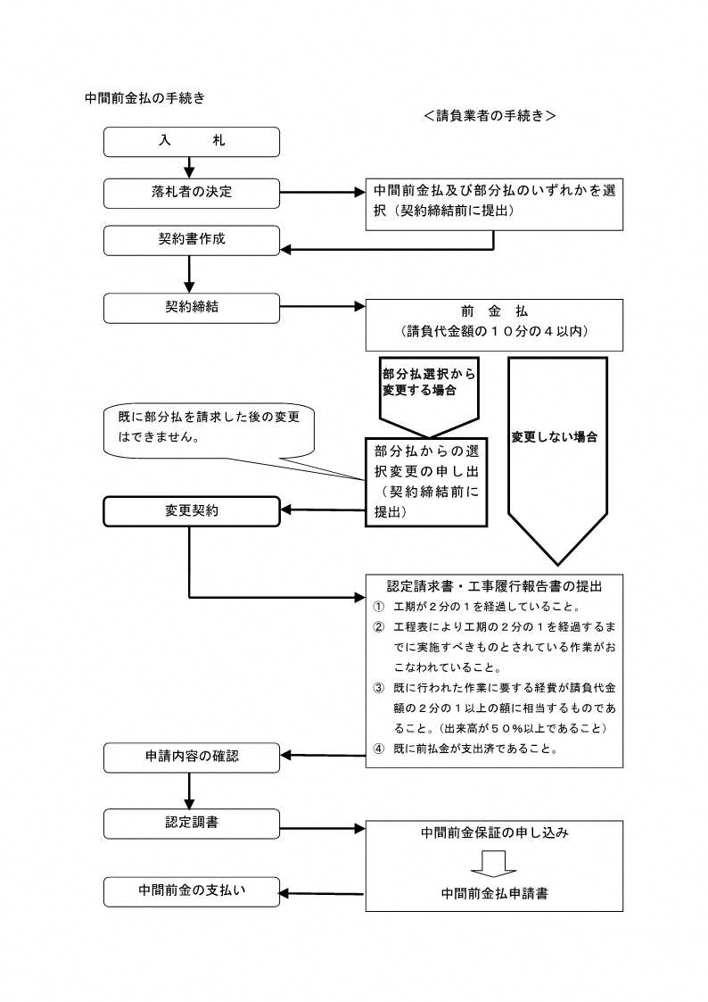

様式第１号

年 月 日

横瀬町長 富 田 能 成 様

住所
受注者
氏名 印

中間前金払と部分払の選択について

中間前金払
下記の工事については、 を選択します。
部分払

記
１ 工事名

２ 請負代金額 金 円

３ 契約年月日 年 月 日

４ 工 期 年 月 日から 年 月 日まで

注）１ 契約締結前に中間前金払か部分払かどちらか一方を選択してください。
２ 契約締結後に当初の選択を変更することは可能です。ただし、既に中間前金払又は部分払を行った後の変更はできません。

様式第２号

認定請求書

年 月 日

横瀬町長 富 田 能 成 様

受注者名

現場代理人 印

横瀬町建設工事請負契約約款第３５条第３項に基づき、関係書類を添えて下記工事の中間前金払の認定を請求します。

記

工事名
工事場所
工期 | 年 月 日から 年 月 日まで
請負代金額 | 金 円

様式第３号
工事履行報告書

工事名
工期 | 年 月 日 ～ 年 月 日
日付 | 年 月 日（ 月分）
月別 | 予定工程 ％  （ ）は工程変更後 | 実施工程 ％ | 備 考
年 月
（記載欄）

（注） １ 報告は、月報を標準とする。
２ 予定工程は、初回報告時に完成までの予定出来高累計を記入する。
３ 実施工程は、当該報告月までの出来高累計を記入する。
４ 履行状況が確認できる写真等関係書類を添付する。
様式第４号

認定調書

第 号
年 月 日

様

横瀬町長 富 田 能 成 印

下記の工事についてその進捗を調査したところ、中間前金払をすることができる要件を具備していることを認定します。

記

工事名
工事場所
工期 | 年 月 日から 年 月 日まで
請負代金額 | 金 円
摘要

様式第５号

中間前金払・部分払の変更申請書

年 月 日

横瀬町長 富 田 能 成 様

受注者名

現場代理人 印

下記の工事について（ 中間前金払 ・ 部分払 ）の変更を申請します。

記

工事名
工事場所
工期 | 年 月 日から 年 月 日まで
請負代金額 | 金 円
摘要  該当項目に○を  つけてください | １ 中間前金払から部分払に変更します。  ２ 部分払から中間前金払に変更します。

